Федеральное государственное бюджетное образовательное учреждение высшего профессионального образования

|  |  |
| --- | --- |
|  | ***«Московский государственный технический университет  имени Н.Э. Баумана»***  ***(МГТУ им. Н.Э. Баумана)*** |

ФАКУЛЬТЕТ __________Информатика и системы управления_____________

КАФЕДРА _________Системы обработки информации и управления__________

______________________________________________________________________

**РАСЧЁТНО-ПОЯСНИТЕЛЬНАЯ ЗАПИСКА**

**к курсовой работе на тему:**

___________АИС портфельного инвестирования на фондовом рынке

______________________________________________________________________

______________________________________________________________________

______________________________________________________________________

______________________________________________________________________

______________________________________________________________________

Студент группы **______**ИУ5-41Б**_______ _____________** Рысьева Е. А.

(Подпись, дата) (И.О.Фамилия)

Руководитель курсовой работы  **__________________ ___**Г.И. Ревунков____

(Подпись, дата) (И.О.Фамилия)

Москва, 2022

Государственное образовательное учреждение высшего профессионального образования

***«Московский государственный технический университет имени Н.Э. Баумана»   
(МГТУ им. Н.Э. Баумана)***

УТВЕРЖДАЮ

Заведующий кафедрой __ИУ5__

(Индекс)

_______________ __В.М. Черненький__

(И.О.Фамилия)

« ___ » ____________ 20 __ г.

**ЗАДАНИЕ**

**на выполнение курсовой работы**

по дисциплине ________Базы данных___________________________________

_______________АИС портфельного инвестирования на фондовом рынке

(Тема курсовой работы)

Студент _____________ Рысьева Е. А.___ИУ5-41Б__________________________

(Фамилия, инициалы, индекс группы)

График выполнения работы: 25% к _4_ нед., 50% к _8_ нед., 75% к _12_нед., 100% к _16_нед.

1. Задание

На базе пакетов MS ACCESS, MS SQL SERVER, C# разработать АИС портфельного инвестирования на фондовом рынке , отвечающую на запросы о оформлении путешественников, создания для них путешествия, о возможном транспорте и отелях_________________________________________________________________

***2. Оформление курсовой работы***

2.1. Расчетно-пояснительная записка на ___ листах формата А4.

2.2. Перечень графического материала (плакаты, схемы, чертежи и т.п.)____________________

Лист 1. Графическая модель предметной области, Лист 2. Диаграмма IDEF0 функциональной модели предметной области, Лист 3. Диаграмма DFD функциональной модели предметной области, Лист 4. Инфологическая модель предметной области (графическая диаграмма), Лист 5. Даталогическая модель предметной области (графическая диаграмма), Лист 6. Структурная схема АИС, Лист 7. Схема работы системы, Лист 8. Граф диалога системы__________________

Дата выдачи задания «01 » __Сентября__ 2022 г.

**Руководитель курсовой работы** ____________ ____Г.И. Ревунков____

(Подпись, дата) (И.О.Фамилия)

**Студент _________________________ Рысьева Е. А.**_

(Подпись, дата) (И.О.Фамилия)

Примечание: 1. Задание оформляется в двух экземплярах; один выдаётся студенту, второй хранится на кафедре.

# Аннотация

Предназначение АИС портфельного инвестирования на фондовом рынке заключается в том, чтобы обеспечить бесперебойное заполнение дневника сделок. В системе содержится информация о дневнике сделок, который ведет инвестор, об аналитиках и брокерах, о бирже, активах и торговых системах.

Задача автоматизированной системы: облегчить покупку и продажу активов инвестора, показывать актуальное состояние фондового рынка, облегчить связь брокеров и аналитиков с инвестором.

Программный продукт представляет собой базу данных, под управлением СУБД MS Access, СУБД Microsoft SQL Server Management Studio

# Содержание

Аннотация 3

Содержание 4

Список сокращений и обозначений 5

Введение 5

1. Анализ предметной области 6

1.1 Графическая модель предметной области 6

1.2 Описание предметной области 6

1.3 Описание категорий пользователей, их запросов и сообщений 6

1.4 Ограничения предметной области 7

1.5 Описание входных документов и сообщений 8

1.6 Описание выходных документов и сообщений 8

2. Функциональная модель предметной области 9

2.1 Описание функциональных задач каждого пользователя системы 9

2.2 Спецификационный вариант функциональной модели ПрО 9

2.3 Модель предметной области в нотации IDEF0 (граф. схема и описание) 10

2.4 Модель предметной области в нотации DFD (граф. схема и описание) 12

3. Инфологическая модель предметной области 13

3.1 Графическая диаграмма инфологической модели 13

3.2 Спецификационный вариант инфологической модели 13

3.3 Графические диаграммы связей атрибутов для каждой сущности 15

4. Выбор СУБД 17

5. Даталогическая модель предметной области 18

5.1 Графическая диаграмма 18

5.2 Спецификационный вариант даталогической модели 18

6. Схема работы системы 20

6.1 Графическая схема 20

6.2 Описание графической схемы 20

Структурная схема системы 21

6.1 Графическая схема 21

6.2 Описание структурной схемы 21

7. Граф-диалога системы 23

7.1 Графическая схема 23

7.2 Описание граф – диалога 23

8. Интерфейс пользователя 24

8.1 Экранные формы 24

Принсткрины форм 24

8.2 Запросы 32

8.3 Отчеты 40

10. Руководство пользователя 41

11. Программа и методика испытаний 44

12. Заключение 45

13. Литература 45

14. Приложения 46

Лист 1. Графическая модель предметной области 46

Лист 2. Диаграмма IDEF0 функциональной модели предметной области (Контекстная диаграмма IDEF0) 47

Лист 2. Диаграмма IDEF0 функциональной модели предметной области 48

Лист 3. Диаграмма DFD функциональной модели предметной области (контекстная диаграмма) 49

Лист 3. Диаграмма DFD функциональной модели предметной области 50

Лист 4. Диаграмма инфологической модели 51

Лист 5. Даталогическая модель предметной области 52

Лист 6. Схема работы АИС 53

Лист 7. Структурная схема АИС 54

Лист 8. Граф-диалога системы 55

# Список сокращений и обозначений

1. АИС – автоматизированная информационная система
2. Access – сокращение СУБД MS Access
3. SQL Server – сокращение СУБД Microsoft SQL Server Management Studio
4. ПрО – предметная область
5. Граф. схема – графическая схема
6. ПО – программное обеспечение
7. БД – база данных
8. СУБД - Система управления базами данных
9. АРМ – автоматизированное рабочее место

# Введение

При выполнении курсовой работы были поставлены следующие цели:

* Получение навыков инфологического и даталогического проектирования баз данных
* Освоение Access, SQL Server
* Получение навыков создания приложений к базам данных на C#
* Получение навыков грамотного оформления документации:
  + описание предметной области
  + инфологическая модель
  + даталогическая модель
  + структурная схема системы
  + граф диалога
  + DFD диаграмма
  + IDEF0 диаграмма

Итогом выполнения курсовой работы должна быть АИС портфельного инвестирования на фондовом рынке , которая позволит автоматизировать и систематизировать работу сотрудников и клиентов с информацией, связанной с продаваемыми турами.

# Анализ предметной области

# Графическая модель предметной области

Изображение предметной области представлено в графической части «Приложения» - Лист 1.

# Описание предметной области

Тема предметной области - **АИС портфельного инвестирования на фондовом рынке.** В рамках данной работы воссоздается база данных для организации работы портфеля инвестиций. Задача АИС состоит в том, чтобы структурировать большие объемы информации и облегчить доступ ко всем частям системы, участвующим в работе всех звеньев. Удобный интерфейс обеспечивает возможность использования данной базы не только специалистами, но и людьми, не имеющими практически никакого опыта работы с подобными приложениями.

Создана база данных для пользования инвестором.

В списке **Дневник сделок** содержится информация о: бирже, начале и конце сделки и о сумме сделки.

Список **Торговые системы** имеет следующую информацию: название торговой системы, соотношение риска и прибыли, время нахождения в сделке, допустимое кредитное плечо и максимальный стоп лосс.

Сущность **Активы** имеет: Тикер актива, котировка, общая капитализация на рынке.

Информация о **Бирже**: её название, время открытия/закрытия и количество активов. **Брокеры** прикреплены к организации.

Список **Аналитиков** содержит информация по: ФИО, квалификации и годовому доходу.

В сущности **Инвестор** находится информация: ФИО, вложенные средства, дата и процент дохода.

**Описание категорий пользователей, их запросов и сообщений**

Пользователь «Администратор»:

* Просмотр статистики сделок
* Просмотр брокеров
* Просмотр аналитиков
* Просмотр дневника сделок

Пользователь «Клиент»:

* Просмотр своих сделок
* Информация о бирже
* Создание новой торговой системы (личной)
* Информация об активах

# Ограничения предметной области

* 1. Инвестор ведет один дневник сделок.
  2. У брокера может быть несколько дневников.
  3. Аналитик курирует несколько дневников.
  4. Актив, может быть, в разных дневниках сделок.
  5. Одна торговая система, может быть, в разных дневниках.
  6. У биржи может быть несколько дневников сделок.

# Описание входных документов и сообщений

На вход системе поступают данные о аналитиках, биржах, инвесторах, торговых системах. Поступают запросы о подсчете инвестиций, запросы о поисках информации в системе по промежутку времени.

# Описание выходных документов и сообщений

Выходные документы: отчеты о сделках.

Выходные сообщения: информация о аналитиках, биржах, инвесторах, торговых системах

# Функциональная модель предметной области

# Описание функциональных задач каждого пользователя системы

Администратор – добавление, изменение, редактирование. Контролирование всей остальной части системы.

Работник с клиентами – добавление, изменение, редактирование карточек сделок, создание отчетов.

Клиент – регистрация новых торговых систем, просмотр своих сделок

# Спецификационный вариант функциональной модели ПО

1. Ввод новых данных в систему:
   1. Ввод основной информации об аналитиках
   2. Ввод основной информации об инвесторах
   3. Ввод основной информации об активах
   4. Ввод основной информации о биржах
   5. Ввод основной информации о сделках
   6. Ввод основной информации о брокерах
2. Редактирование существующих данных
   1. Редактирование данных об инвесторах
   2. Редактирование данных об аналитиков
   3. Редактирование данных о сделках
   4. Редактирование данных о биржах
   5. Редактирование данных о торговых системах
3. Формирование запросов:
   1. Сколько заработал каждый аналитик?
   2. Какая прибыль в год у каждого инвестора?
   3. Запрос информации о бирже по параметру ввода: Название «Х»
   4. Какие инвесторы вложили больше миллиона?
   5. Какие существуют активы?
4. Формирование отчетов:
   1. Кто (ФИО аналитика) и какие сделки осуществил?
   2. Отчет по сделкам

# Модель предметной области в нотации IDEF0 (граф. схема и описание)

Изображение модели в нотации IDEF0 представлено в графической части «Приложения» - Лист 2.

Описание:

1. Доступ к системе
   1. Вход как администратор

***Вход***: пароль;

***Управление***: уровень доступа, правила работы;

***Выход***: переход на следующий уровень системы;

***Механизм***: администратор, ПО, сервер БД

* 1. Вход как клиент

***Вход***: пароль;

***Управление***: уровень доступа, правила работы;

***Выход***: переход на следующий уровень системы;

***Механизм***: клиент, ПО, сервер БД

1. Ввод новых данных
   1. Ввод данных о дневнике сделок

***Вход***: данные от гостиниц;

***Управление***: правила работы;

***Выход***: введенные данные о дневнике сделок

***Механизм***: администратор, ПО, сервер БД

* 1. Ввод данных об инвесторах

***Вход***: данные от клиента;

***Управление***: правила работы;

***Выход***: введенные данные об инвесторах

***Механизм***: администратор, ПО, сервер БД

* 1. Ввод данных об аналитиках

***Вход***: данные от партнерских компаний;

***Управление***: правила работы;

***Выход***: введенные данные об аналитиках

***Механизм***: администратор, ПО, сервер БД

* 1. Ввод данных о брокерах

***Вход***: данные от партнерских компаний;

***Управление***: правила работы;

***Выход***: введенные данные о брокерах

***Механизм***: администратор, ПО, сервер БД

* 1. Ввод данных о бирже

***Вход***: данные от партнерских компаний;

***Управление***: правила работы;

***Выход***: введенные данные о бирже

***Механизм***: администратор, ПО, сервер БД

* 1. Ввод данных об активах

***Вход***: данные от партнерских компаний;

***Управление***: правила работы;

***Выход***: введенные данные об активах

***Механизм***: администратор, ПО, сервер БД

* 1. Ввод данных о торговых системах

***Вход***: данные от партнерских компаний;

***Управление***: правила работы;

***Выход***: введенные данные о торговых системах

***Механизм***: администратор, ПО, сервер БД

1. Формирование отчета
   1. Отчет об аналитиках

***Вход***: информация о путешественниках, информация о путевках;

***Управление***: правила работы;

***Выход***: отчет об аналитиках

***Механизм***: сотрудник, ПО, сервер БД

* 1. Отчет о «дневнике сделок»

***Вход***: информация о транспорте;

***Управление***: правила работы;

***Выход***: отчет о «дневнике сделок»

***Механизм***: сотрудник, ПО, сервер БД

* 1. Отчет об активах

***Вход***: информация об отелях;

***Управление***: правила работы;

***Выход***: отчет об активах;

***Механизм***: сотрудник, ПО, сервер БД

# Модель предметной области в нотации DFD (граф. схема и описание)

Изображение модели в нотации DFD представлено в графической части «Приложения» - Лист 3.

Описание:

***Объекты:***

* Клиенты – предоставляют конфиденциальную информацию о себе
* Сотрудники – работники АИС, подразделяются на администрацию, аналитиков, работников с инвесторами, работниками с биржей

***Функции:***

* Для клиентов: предоставление информации, создание торговых систем
* Для сотрудников: создание отчетов по сделкам
* Для сотрудников: формирование запросов

***Хранимые данные:***

* Аналитики
* Брокеры
* Биржа
* Активы
* Торговые системы
* Инвесторы

***Потоки данных:***

* Запрос для оформления дневника сделок – данные об инвесторе
* Запрос для оформления дневника сделок – данные об аналитике
* Запрос для оформления дневника сделок – данные о брокерах
* Запрос для оформления дневника сделок – данные о бирже
* Запрос для оформления дневника сделок – данные об активах
* Запрос для оформления дневника сделок – данные о торговых системах
* Запрос для создания отчетов – данные об инвесторе
* Запрос для создания отчетов – данные об аналитике
* Запрос для создания отчетов – данные о брокерах
* Запрос для создания отчетов – данные о бирже
* Запрос для создания отчетов – данные об активах
* Запрос для создания отчетов – данные о торговых системах
* Запрос для формирования запросов – данные об инвесторе
* Запрос для формирования запросов – данные об аналитике
* Запрос для формирования запросов – данные о брокерах
* Запрос для формирования запросов – данные о бирже
* Запрос для формирования запросов – данные об активах
* Запрос для формирования запросов – данные о торговых системах

# Инфологическая модель предметной области

# Графическая диаграмма инфологической модели

Изображение инфологической модели представлено в графической части «Приложения» - Лист 4.

# Спецификационный вариант инфологической модели

**Атрибуты**

* Сделка – счетчик
* Торговая_система – счетчик
* Активы – счетчик
* Биржа – счетчик
* Брокеры – счетчик
* Аналитик – счетчик
* Инвестор – счетчик
* Начало – дата и время
* Конец - дата и время
* Сумма_сделки – денежный
* Название – короткий текст
* Соотношение_риска_прибыли – короткий текст
* Время_нахождения_в_сделке – короткий текст
* Допустимое_кредит_плечо – короткий текст
* Максимальный_стоп_лосс - короткий текст
* Тикер_актива – короткий текст
* Котировка – денежный
* Общая_капитализация_на_рынке – денежный
* Время_открытия – дата и время
* Время_закрытия - дата и время
* Количество_активов - короткий текст
* Организация - короткий текст
* ФИО – короткий текст
* Квалификация – короткий текст
* Доход в год – денежный
* Вложенные_средства – денежный
* Дата – дата и время
* Процент_дохода - короткий текст

**Сущности**

*Дневник сделок* (Сделка, Инвестор, аналитик, брокер, биржа, торговая_система, актив, начало, конец, сумма_сделки)

*Торговые системы* (Торговая_система, название, соотношение_риска_прибыли, время_нахождения_в_сделке, допустимое_кредит_плечо, максимальный_стоп_лосс).

*Активы* (Активы, Тикер_актива, котировка, общая_капитализация, биржа)

*Биржа* (Биржа, название, время_открытия, время_закрытия, количество_активов)

*Брокеры* (Брокеры, организация, биржа)

*Аналитики* (Аналитик, ФИО, квалификация, доход в год)

*Инвестор* (Инвестор, ФИО, вложенные_средства, Дата, процент_дохода)

**Связи между сущностями**

Ведет. Тип 1:М Инвестор-Дневник сделок

Входит в. Тип 1:М Торговые системы – Дневник сделок

Являются частью. Тип 1:М Активы – Дневник сделок

Находятся на. Тип М:1 Активы - Биржа

Работают на. Тип М:1 Брокеры - Биржа

Анализируют. Тип 1:М Аналитики – Дневник сделок

Совершают сделки. Тип 1:М Брокеры – Дневник сделок

**Спецификация связей «атрибут-атрибут»**

* 1. Инвестор.ID ФИО
  2. Инвестор.ID Вложенные средства
  3. Инвестор.ID Дата
  4. Инвестор.ID Процент дохода
  5. Аналитик.ID ФИО
  6. Аналитик.ID Квалификация
  7. Аналитик.ID Доход в год
  8. Брокер.ID Организация
  9. Биржа.ID Название
  10. Биржа.ID Время открытия
  11. Биржа.ID Время закрытия
  12. Биржа.ID Количество активов
  13. Активы.ID Тикер актива
  14. Активы.ID Котировка
  15. Активы.ID Общая капитализация на рынке
  16. Торговые_системы.ID Название
  17. Торговые_системы.ID Соотношение риска к прибыли
  18. Торговые_системы.ID Время нахождения в сделки
  19. Торговые_системы.ID Максимальный стоп-лосс
  20. Торговые_системы.ID Допустимое кредитное плечо
  21. Дневник_сделок.ID Биржа
  22. Дневник_сделок.ID Начало
  23. Дневник_сделок.ID Конец
  24. Дневник_сделок.ID Сумма сделки

# Графические диаграммы связей атрибутов для каждой сущности

Сущность Инвестор: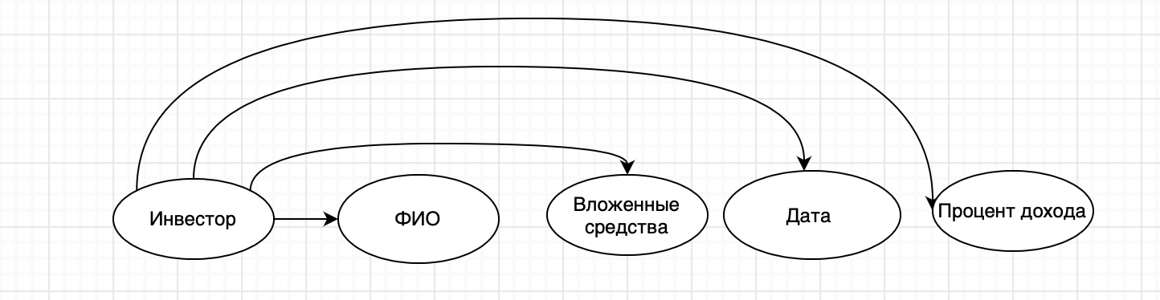

Сущность Аналитик:

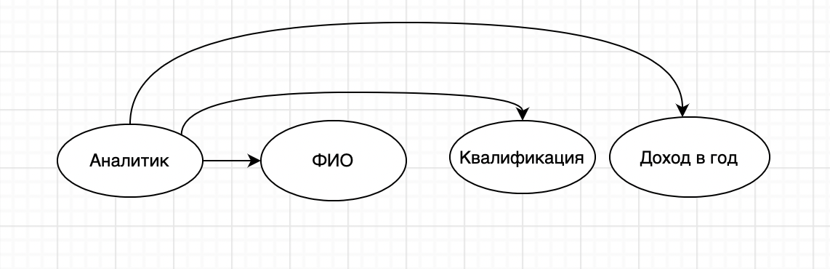

Сущность Брокер:

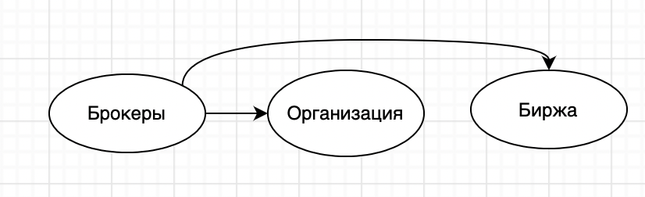

Сущность Биржа:

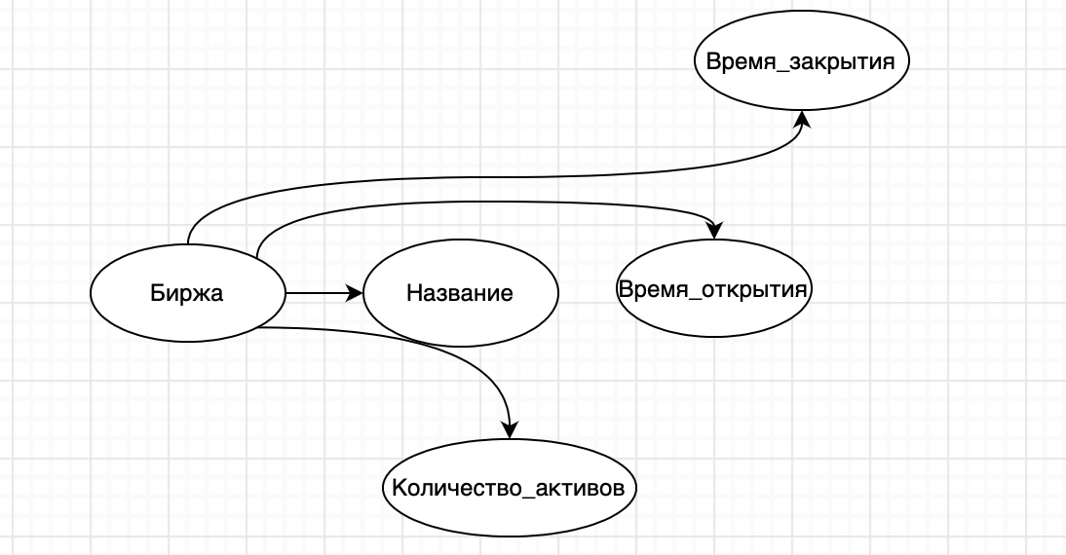

Сущность Активы:

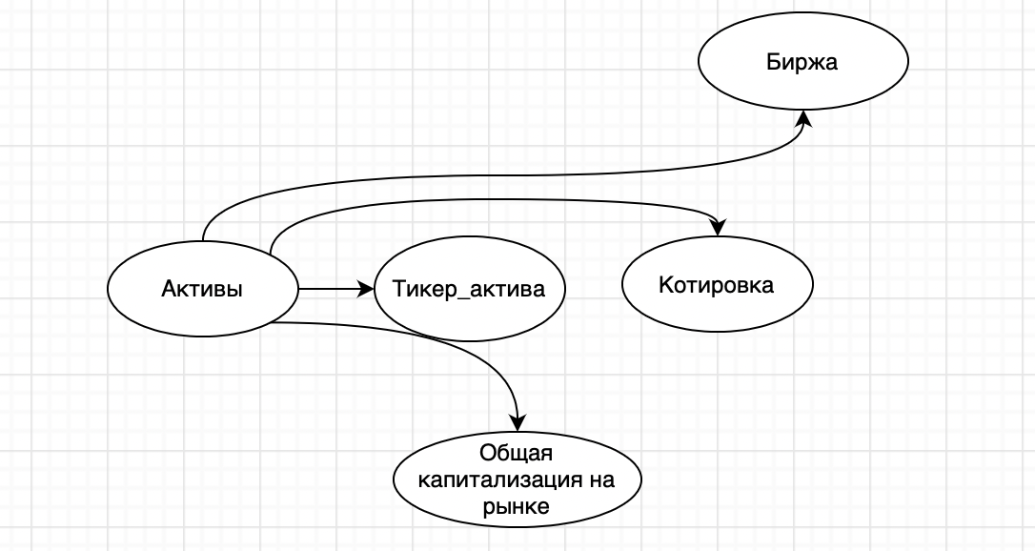

Сущность Торговые системы:

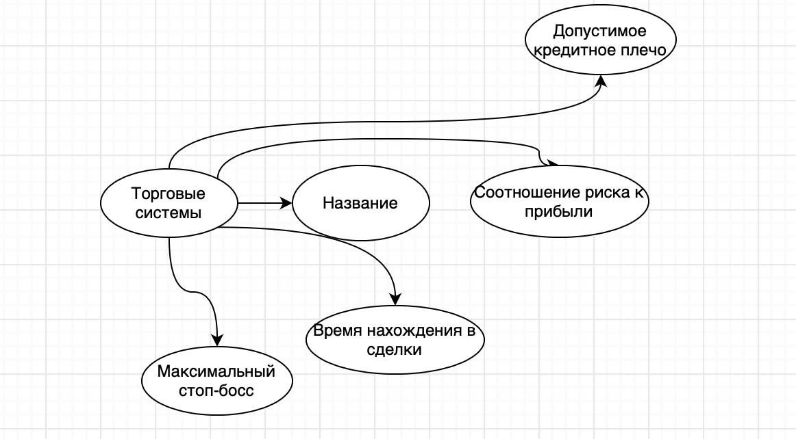

Сущность Дневник сделок:

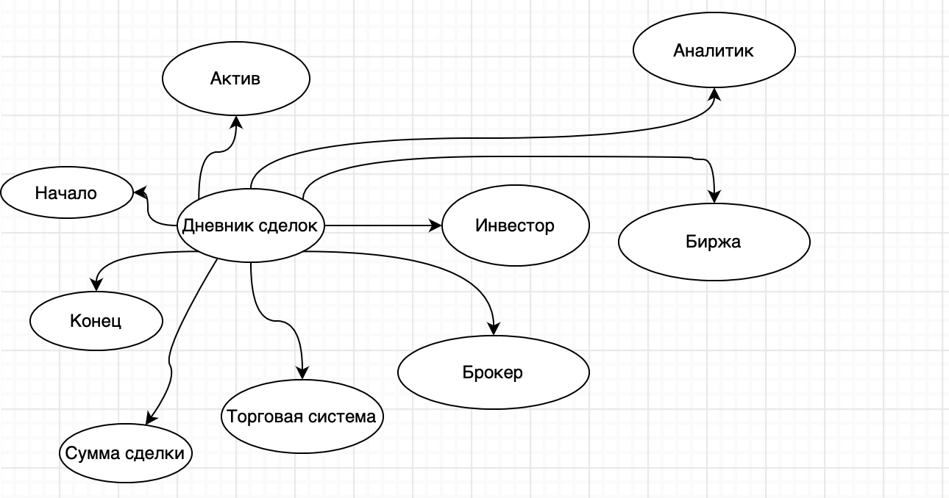

Из графической диаграммы инфологической модели видно, что все атрибуты всех сущностей атомарные и не содержат повторяющихся групп. Следовательно, модель находится в первой нормальной форме.

Первичный ключ функционально и полно определяет все атрибуты, т.е. любой из атрибутов полностью зависит от первичного ключа, во всех сущностях предметной области. Следовательно, инфологическая модель нормализована ко второй нормальной форме.

Для всех сущностей все атрибуты зависят от первичного ключа и не зависят друг от друга. Таким образом, учитывая, что модель предметной области уже находится во второй нормальной форме, она нормализована и к третьей нормальной форме.

После проведенных преобразований видно, что все атрибуты зависят только от первичного ключа и отсутствуют многозначные зависимости, т.е. инфо­логическая модель системы находится в четвертой нормальной форме.

# Выбор СУБД

Для реализации базы данных использованы СУБД Microsoft Office Access и СУБД Microsoft SQL Server. Они отвечают всем необходимым требованиям для реализации, сущностей, связей между ними, запросов, реализации отчетов и удобных для представления пользователю форм.

# Даталогическая модель предметной области

# Графическая диаграмма

Изображение даталогической модели представлено в графической части «Приложения» - Лист 5.

# Спецификационный вариант даталогической модели

*Таблица 1. «Сущности»*

|  |  |  |  |  |
| --- | --- | --- | --- | --- |
| N | Сущность | Атрибут – Тип данных | Ключ | SQL |
| 1 | Дневник сделок | Сделка – счетчик  Инвестор – числовой  Аналитик – числовой  Брокер – числовой  Биржа – числовой  Торговая система – числовой  Актив – числовой  Начало – дата и время  Конец – дата и время  Сумма сделки - денежный | Сделка |  |
| 2 | Торговые системы | Торговая система – счетчик  Название – короткий текст  Соотношение риска к прибыли – короткий текст  Время нахождения в сделке – короткий текст  Допустимое кредитное плечо – короткий текст  Максимальный стоп-лосс – короткий текст | Торговая система | USE Analitic  Create table [dbo.Биржа] (ID bigint IDENTITY (1,1) CONSTAINT [PR_биржа] PRIMARY KEY CLUSTERED  Название varchar(100) NULL  РП varchar (100) NULL  Время date NULL  КредитноеПлечо varchar(100) NULL  СтопЛосс varchar(100) NULL  ) |
| 3 | Активы | Активы – счетчик  Тикер актива – короткий текст  Котировка – короткий текст  Общая капитализация – короткий текст  Биржа – числовой | Активы | USE Analitic  Create table [dbo.Активы] (ID bigint IDENTITY (1,1) CONSTAINT [PR_активы] PRIMARY KEY CLUSTERED  Тикер varchar(100) NULL  Котировка varchar (100) NULL  Общая капитализация varchar (100) NULL  Биржа bigint  ) |
| 4 | Биржа | Биржа – счетчик  Название – короткий текст  Время открытия – дата и время  Время закрытия – дата и время  Количество активов – короткий текст | Биржа |  |
| 5 | Брокер | Брокер – счетчик  Организация – короткий текст  Биржа – числовой | Брокер | USE Analitic  Create table [dbo.Брокер] (ID bigint IDENTITY (1,1) CONSTAINT [PR_активы] PRIMARY KEY CLUSTERED  Организация varchar(100) NULL  Биржа bigint  ) |
| 6 | Аналитик | Аналитик – счетчик  ФИО – короткий текст  Квалификация – короткий текст  Доход в год – денежный | Аналитик |  |
| 7 | Инвестор | Инвестор – счетчик  ФИО – короткий текст  Вложенные средства – денежный  Дата – дата и время  Процент дохода – числовой | Инвестор |  |

# Схема работы системы

# 6.1 Графическая схема

Изображение схемы работы АИС представлено в графической части «Приложения» - Лист 6.

# 6.2 Описание графической схемы

Работа системы начинается с главной формы. Здесь можно выбрать под каким АРМ можно зайти: «Администратор», «Клиент», или же можно выйти из системы.

* При выборе пункта «Администратор» происходит переход к форме «Страница администратора». Здесь можно выбрать пункты: «Статистика сделок», «Брокеры», «Аналитики», «Просмотр дневника сделок», «Вернуться назад к авторизации» и «Закрыть БД»:

1. При выборе пункта «Вернуться назад к авторизации» происходит переход к авторизации.
2. При открытии вкладки «Статистика сделок» администратор получает сгруппированную информацию по всем сделкам, также здесь отображается гистограмма, благодаря которой можно провести анализ каждой сделки
3. При открытии вкладки «Брокер» администратор попадает на форму, где он может просмотреть всех брокеров, а также прикрепить к нему новую биржу
4. При открытии вкладки «Аналитик» администратор может просмотреть все проведенные сделки по каждому аналитику или добавить ему новую. Также здесь реализован поиск аналитика по ФИО
5. Про открытие вкладки «Просмотр дневника сделок» администратор вручную вводит интересующий его период дата, после этого ему доступен структурированный план всех сделок

* Если пользователь БД авторизуется как клиент, то перед ним открывается следующая форма. Здесь можно выбрать следующие пункты: «Мои сделки», «Информация о бирже», «Создание торговой системы», «Информация об активах», «Вернуться назад к авторизации» и «Закрыть БД»:
  1. При выборе пункта «Назад к авторизации» происходит переход к авторизации.
  2. При выборе вкладки «Мои сделки» клиент попадает на форму авторизации, которая предлагает ему ввести свое ФИО, после этого клиенту становится доступна его личная карточка – инвестора
  3. При выборе вкладки «Биржа» клиенту доступен просмотр всей информации о биржах
  4. При выборе вкладки «Создание торговой системы» клиенту открывается форма для добавления новой ТС
  5. При выборе вкладки «Информация об активах» клиенту доступен просмотр всех активов

# Структурная схема системы

# Графическая схема

Изображение структурной схемы АИС представлено в графической части «Приложения» - Лист 7.

# Описание структурной схемы

Структурная схема включает в себя следующие блоки: АРМ Администратора, АРМ Работника с клиентами, АРМ Работника с отелями, АРМ работника с транспортом.

1. **АРМ Администратора**
   1. Чтение данных
      1. Чтение данных об инвесторах (таблица «Инвестор»)
      2. Чтение данных об аналитиках (таблица «Аналитики»)
      3. Чтение данных о Брокерах (таблица «Брокеры»)
      4. Чтение данных о бирже (таблица «Биржа»)
      5. Чтение данных об активах (таблица «Активы»)
      6. Чтение данных о торговых системах (таблица «Торговые системы»)
      7. Чтение данных о дневнике сделок (таблица «дневник сделок»)
   2. Ввод и редактирование данных
      1. Ввод и редактирование данных об инвесторах (таблица «Инвестор»)
      2. Ввод и редактирование данных об аналитиках (таблица «Аналитики»)
      3. Ввод и редактирование данных о Брокерах (таблица «Брокеры»)
      4. Ввод и редактирование данных об отелях (таблица «Отели»)
      5. Ввод и редактирование данных об активах (таблица «Активы»)
      6. Ввод и редактирование данных о торговых системах (таблица «Торговые системы»)
      7. Ввод и редактирование данных о дневнике сделок (таблица «дневник сделок»)
   3. Формирование отчета
      1. Об аналитиках (таблица «Аналитики»)
      2. О сделках (таблица «дневник сделок»)
      3. Об активах (таблица «Активы»)

# Граф-диалога системы

# Графическая схема

Изображение графической схемы представлено в графической части «Приложения» - Лист 7.

# Описание граф – диалога

Описание граф – диалога сопоставимо с описанием схемы работы системы.

# Интерфейс пользователя

# Экранные формы

# Принсткрины форм

* На каждой форме, на каждом отчете и запросе добавлены кнопки возвращения на предыдущую страницу, реализованные с помощью макроса, *который открывает новую и закрывает старую страницу*

**Пример кнопки:**

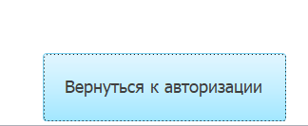

При открытии БД пользователь попадает на кнопочную форму

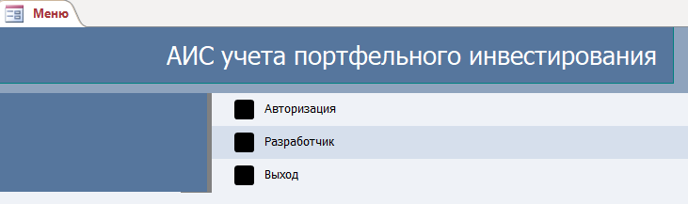

1. Разработчик – информация о создателе через модальное окно

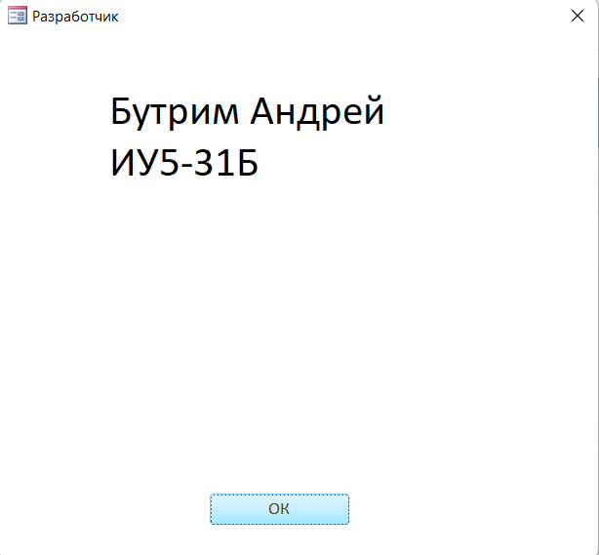

1. Авторизация. Попадая на данную форму, пользователь должен выбрать группу входа и ввести пароль

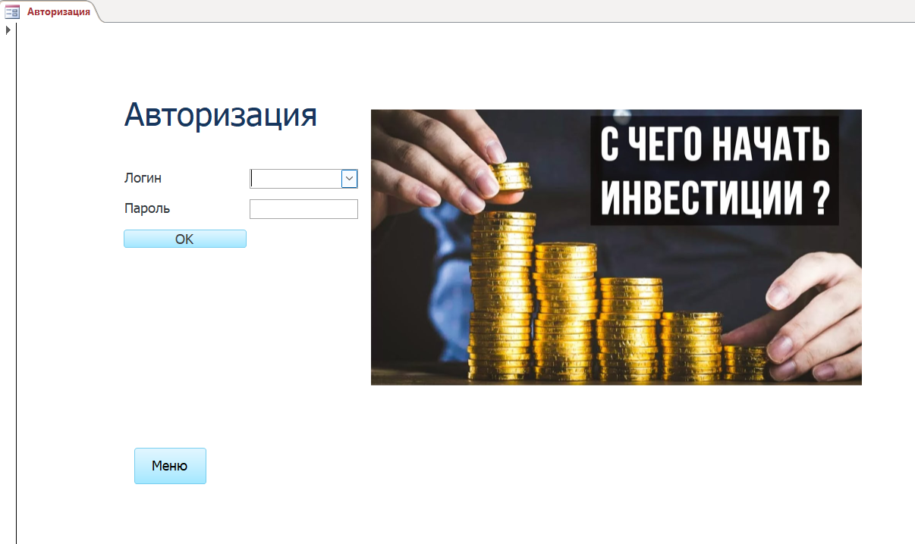

*Вход реализуется через процедуру обработки. Данные в поле логин берутся из таблицы, где хранятся данные об пользователях.*

* Таблица откуда берутся данные

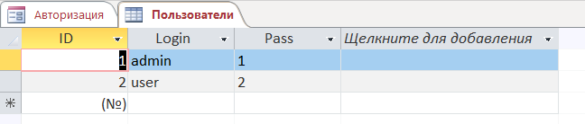

* Маска ввода пароля

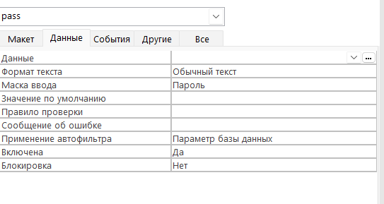

* Код кнопки перехода
* Обработка ошибки

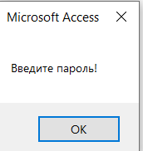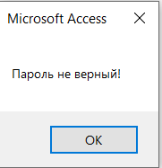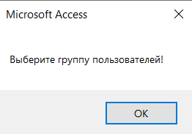

**Авторизация для администратора.**

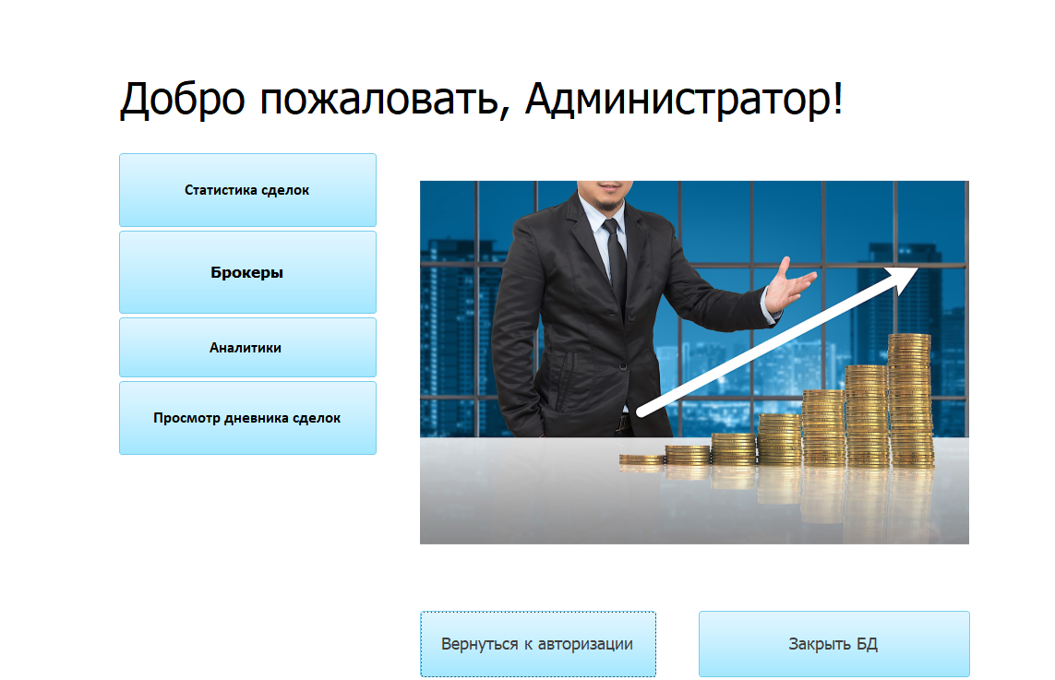

На данной форме реализованы кнопки открытия одноименных форм:

1. Статистика сделок

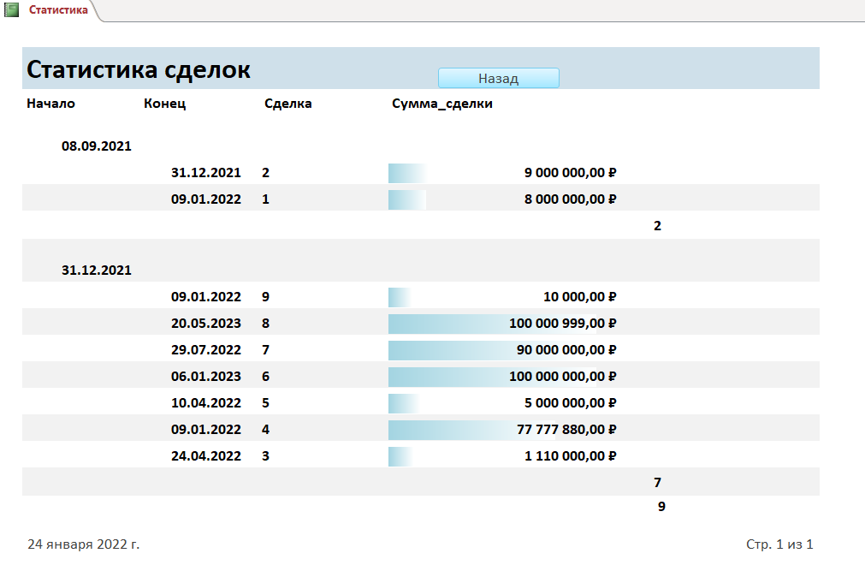

1. Брокеры

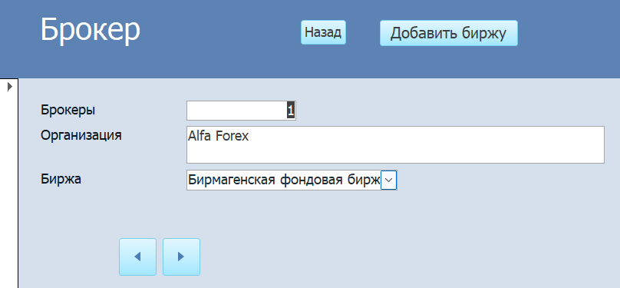

*На данной форме сделаны удобные кнопки переключатели (следующая запись и предыдущая запись).*

*Так же у администратора есть возможность добавить новую биржу к данному брокеру. Кнопка реализована через макрос*

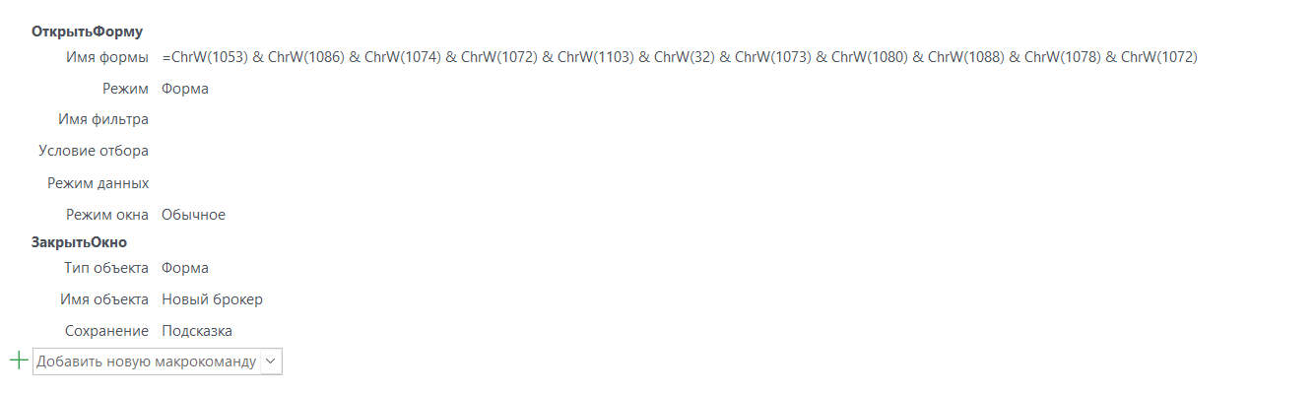

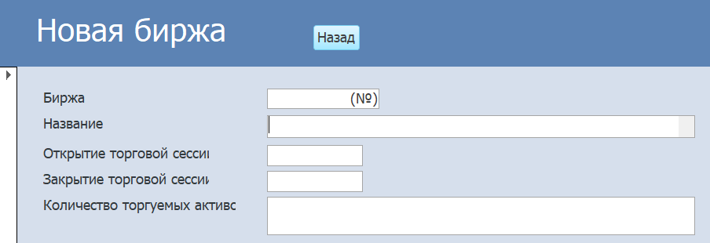

1. Аналитики

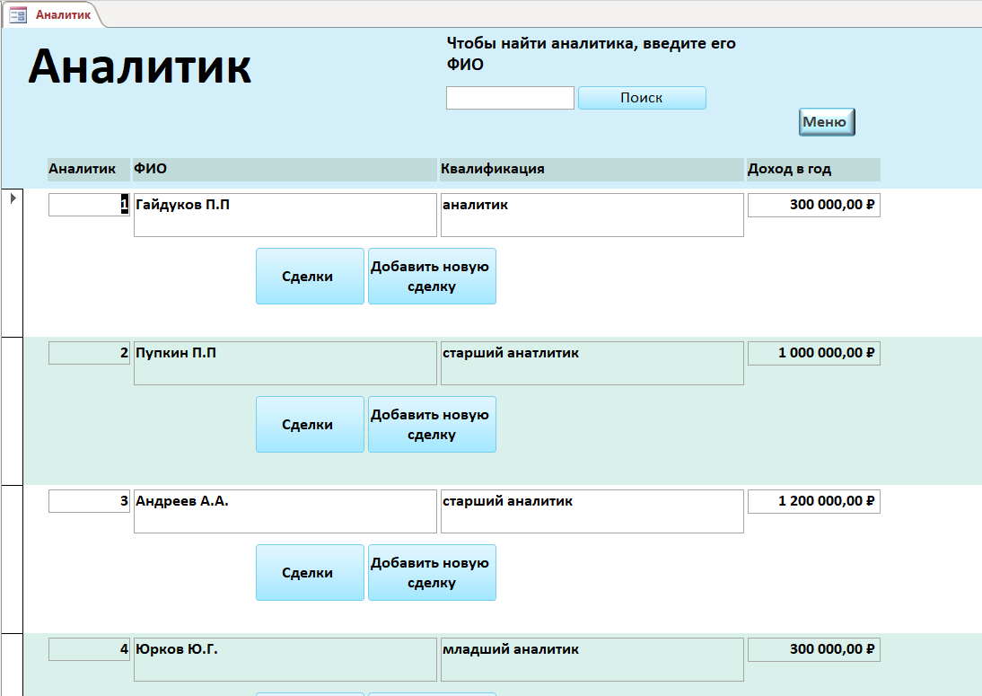

*На данной форме возможен просмотр проведенных сделок по каждому аналитику, реализация через макрос.*

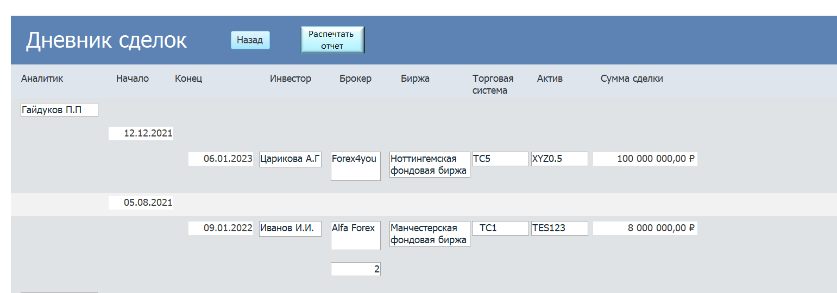

*Также возможно добавить новую сделку.*

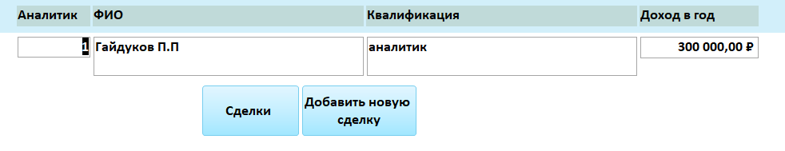

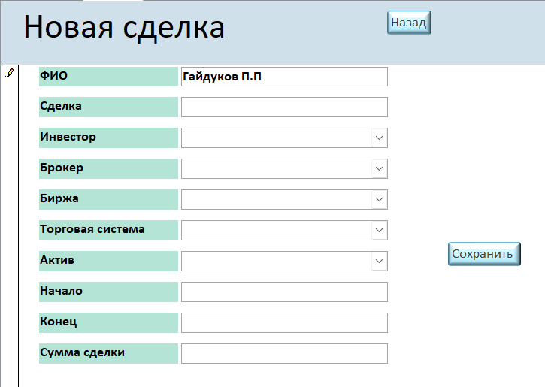

*На этой форме реализован поиск по фамилии:*

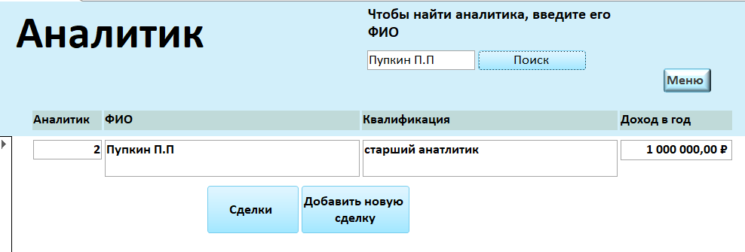

1. Просмотр дневника сделок

При открытии данной формы администратору предлагают выбрать период

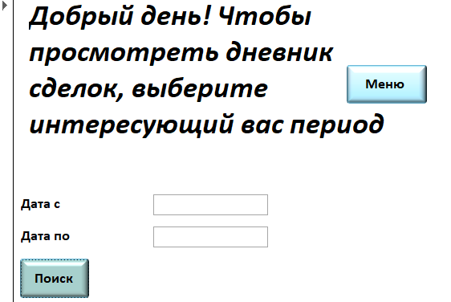

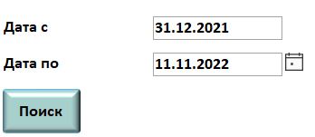

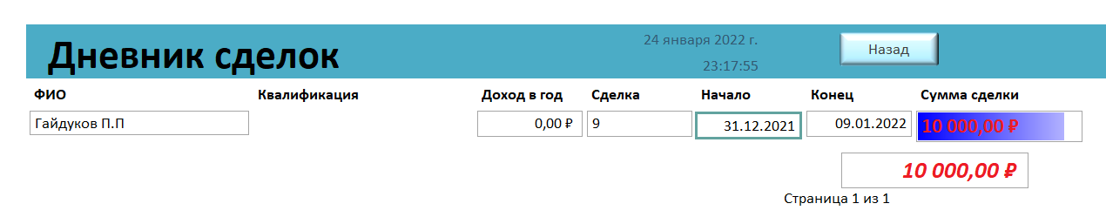

*Для реализации данной формы был создан запрос:*

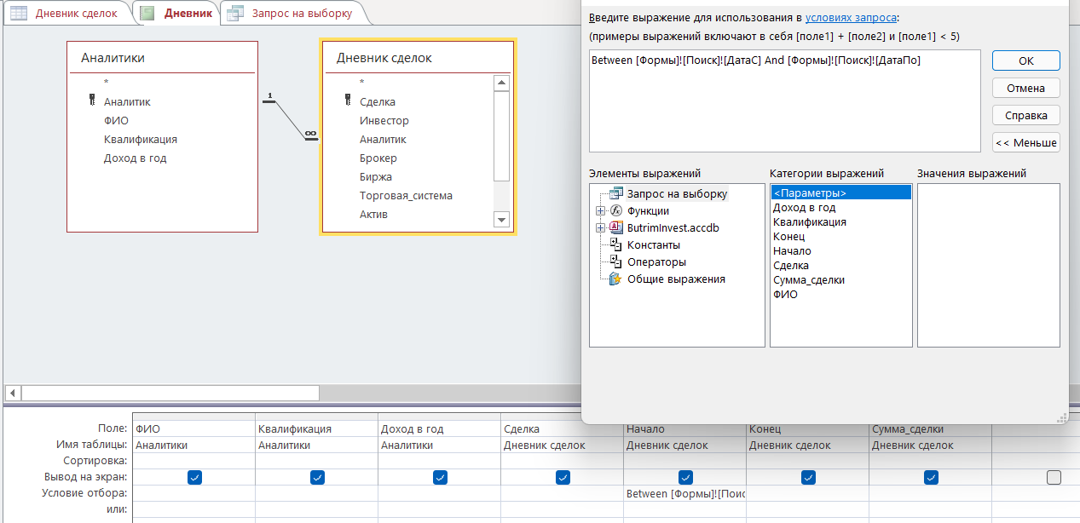

**Авторизация для клиента**

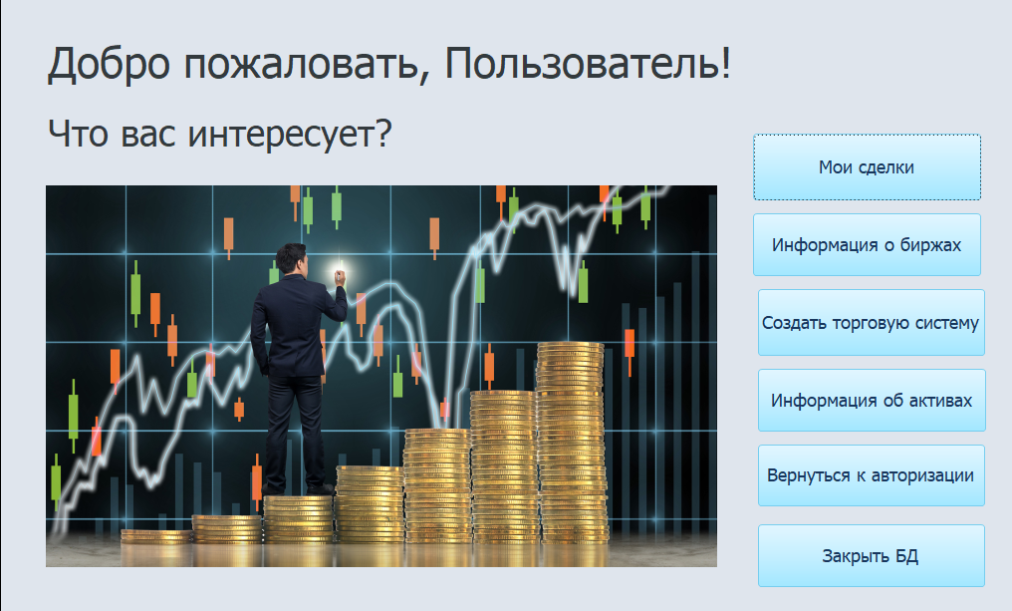

1. Мои сделки. При входе клиенту предлагается ввести свое ФИО

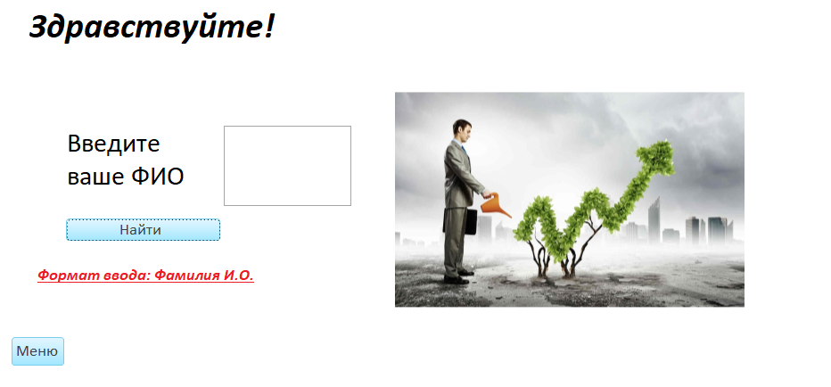

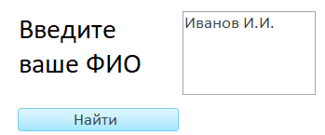

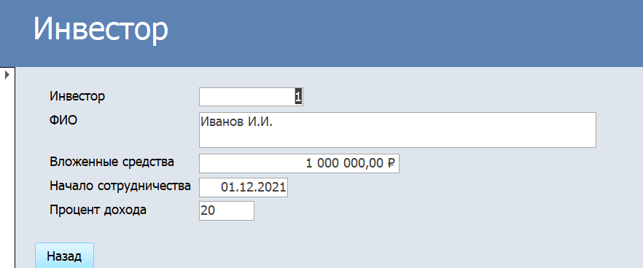

*Реализации кнопки через макрос*

1. Информация о биржах

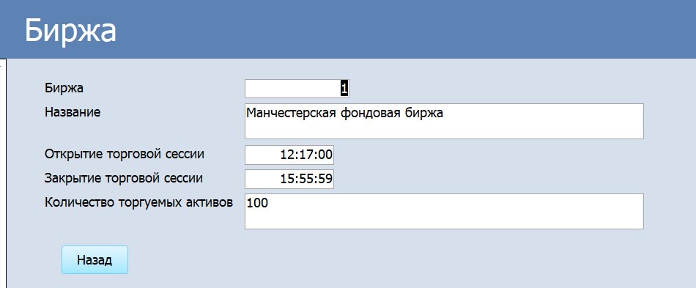

1. Создать торговую систему. Данная форма открывается сразу на добавление

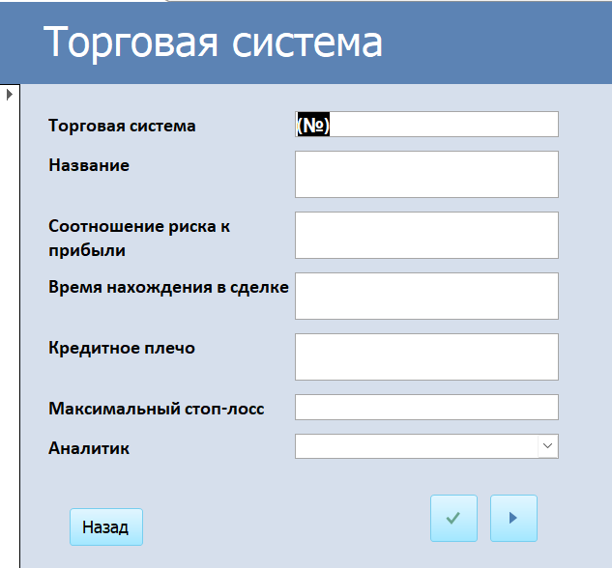

1. Информация об активах

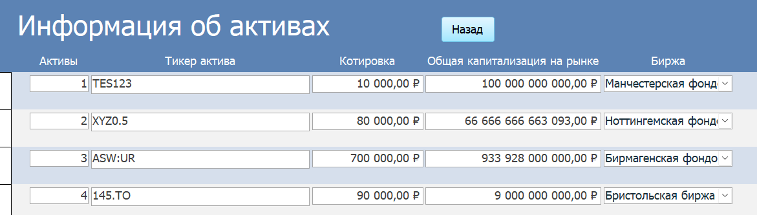

***Все формы для клиентов заблокированы от редактирования.***

# Запросы

|  |  |
| --- | --- |
| Access |  |
| SQL server | Select ФИО, Квалификация, SUM(Сумма сделки) as Сделка from Аналитик а  JOIN Сделка с ON a.ID = c.АналитикID |

|  |  |
| --- | --- |
| Access |  |
| SQL server | Select ФИО, Дата, Вложенные_средства, Процент_дохода, Конец, Начало, (((Вложенные_средства* Процент_дохода)/100) *12) As Продолжительность from Инвестор и  JOIN Сделка с ON и.ID=c.ИнвесторID |

|  |  |
| --- | --- |
| Access |  |
| SQL server | Select * from Биржа where Название = ‘Бристольская бираж’ – Значение ввода параметра |

|  |  |
| --- | --- |
| Access |  |
| SQL server | Select * from Инвестор where Вложенные_средства > 1000000 |

# Отчеты

1. Статистика сделок



# Руководство пользователя

|  |  |  |  |
| --- | --- | --- | --- |
| N п. | Исходное состояние | Действие | Ожидаемый результат |
|  | Главная форма | Ввести пароль «1» и нажать на кнопку «Войти» | Переход к форме «Страница администратора», |
|  | Главная форма | Ввести пароль «2» и нажать на кнопку «Войти» | Переход к форме «Страница работника с клиентами» |
|  | «Страница администратора» | Нажатие на кнопку «Статистика сделок» | Переход на форму «Статистика сделок» |
|  | «Страница администратора» | Нажатие на кнопку «Брокер» | Переход к форме «Брокер» |
|  | «Брокер» | Нажатие на кнопку «Добавить биржу» | Переход к форме  «Добавить биржу» |
|  | «Добавить биржу» | Ввод данных о бирже | Добавлена новая биржа |
|  | «Страница администратора» | Нажатие на кнопку «Аналитик» | Переход к форме «Аналитик» |
|  | «Аналитик» | Нажатие на кнопку «Сделки» | Переход к форме «Сделки» |
|  | «Аналитик» | Нажатие на кнопку «Добавить новую сделку» | Переход к форме и добавление новой сделки |
|  | «Страница администратора» | Нажатие на кнопку «Просмотр дневника сделок» | Переход к форме «Просмотр дневника сделок» |
|  | «Просмотр дневника сделок» | Ввод интервала дат | Переход к форме «Дневник сделок» |
|  | «Вернуться к авторизации» | Возвращение к форме авторизация | Переход к авторизации |
|  | «Страница клиента» | Нажатие на кнопку «Мои сделки» | Переход к форме авторизации «Мои сделки» |
|  | «Мои сделки» | Ввод личных данных и нажатие на кнопку «Найти» | Переход к форме «Инвестор» |
|  | «Страница клиента» | Нажатие кнопки «Информация о биржах» | Переход к форме  «Информация о биржах» |
|  | «Страница клиента» | Нажатие кнопки «Создание Торговой системы» | Переход к форме  «Создание Торговой системы» |
|  | «Страница клиента» | Нажатие кнопки «Информация об активах» | Переход к форме  «Информация об активах» |

# Программа и методика испытаний

Объектом испытаний является «АИС портфельного инвестирования на фондовом рынке ». Целью испытаний является проверка правильности функционирования системы. Испытания проводятся в соответствии с пунктами раздела 5.2 (функциональные требования) технического задания.

Исходные данные для проверки – главная форма.

|  |  |  |  |
| --- | --- | --- | --- |
| N п. | Пункт ТЗ | Действие | Результат |
| 1 | 5.2.1 | Вход как «Администратор» -> Кнопа «Брокеры» -> Ввод данных во все поля -> нажатие кнопки «Добавить биржу» | Добавление биржи |
| 3 | 5.2.3 | Вход как «Администратор» -> Кнопка «Аналитики»-> Ввод данных во все поля -> нажатие кнопки «Сделки» | Вывод всех сделок |
| 4 | 5.2.4 | Вход как «Администратор» -> Кнопка «Аналитики»-> Ввод данных во все поля -> нажатие кнопки «Добавить новую сделку» | Добавление новой сделки |
| 5 | 5.2.5 | Вход как «Администратор» -> Кнопка «Аналитики»-> Ввод данных во все поля -> нажатие кнопки «Сделки»-> нажатие кнопки «Распечатать отчет» | Печать отчета |
| 6 | 5.2.6 | Вход как «Администратор» -> Кнопка «Аналитики»-> Ввод данных во все поля -> нажатие кнопки «Найти» | Вывод аналитика по ФИО |
| 7 | 5.2.7 | Вход как «Администратор» -> Кнопка «Просмотр дневника сделок»-> Ввод данных в поля «дата с» и «дата по» -> нажатие кнопки «Поиск» | Вывод отчета по датам |
| 8 | 5.2.8 | Вход как «Клиент» -> Нажатие кнопки «Мои сделки»-> Ввод личных данных-> Нажатие кнопки «Найти» | Вывод карточки инвестора |
| 9 | 5.2.9 | Вход как «Клиент» -> Нажатие кнопки «Торговая система» | Добавление новой торговой системы |

# Заключение

В процессе выполнения курсовой работы были достигнуты поставленные цели:

- были получены навыки инфологического и даталогического проектирования баз данных

- были освоены СУБД MS Access, Microsoft SQL Server

- были получены навыки создания приложений к базам данных на С#

- были получены навыки грамотного оформления документации: описана предметная область; составлена инфологическая и даталогическая модели, структурная схема системы и граф диалога; разработаны DFD и IDEF0 диаграммы

Разработанная система позволяет автоматизировать работу с данными турфирмы: хранить, изменять и искать информацию о клиентах, отелях, транспорте. Создавать путешествия.

Систему можно изменять и дорабатывать в процессе использования, что сделает её более профильной и «заточенной» под решение определенных задач.

# Литература

1. Г. И. Ревунков, Лекции по курсу «Банки данных», 2011-2012 учебный год.
2. Ю. А. Григорьев, Г. И. Ревунков, «Банки данных», М.: Изд-во МГТУ им. Н. Э. Баумана, 2002.
3. С.Д.Кузнецов «Базы данных: языки и модели»
4. Т.Конноли, К.Бегг, А.Строгани «Базы данных: проектирование, реализация и сопровождение. Теория и практика»
5. К.Дейт «Введение в системы баз данных» (8-е изд.)
6. О.Н.Евсеева, А.Б.Шамшев «Работа с базами данных на языке C#. Технология ADO.NET»
7. Энтони Молинаро «SQL. Сборник рецептов»

# 

# 7) Приложения

# Техническое задание.

Московский Государственный Технический Университет им. Н.Э.Баумана

_________________________________________________________________

|  |  |
| --- | --- |
| Утверждаю: |  |
| Ревунков Г.И. | "__"____________2022 г. |

**Курсовой проект по курсу «Базы данных»   
АИС портфельного инвестирования на фондовом рынке**

Техническое задание

(вид документа)

писчая бумага

(вид носителя)

|  |  |
| --- | --- |
| ИСПОЛНИТЕЛЬ: |  |
| Студент группы ИУ5-41Б | _____________________ |
| Рысьева Е. А. | "__"____________2022 г. |

Москва – 2022

________________________________________________________________

# Оглавление.

Оглавление. 49

1. Наименование проекта. 50

2. Основание для разработки 50

3. Назначение разработки 50

4. Исполнитель 50

5. Технические требования к системе. 50

5.1. Общие требования 50

5.2. Функциональные требования 50

5.3. Требования к входным и выходным данным 51

5.4. Требования к программному обеспечению 51

5.5. Требования к техническому обеспечению 51

5.6. Требования к лингвистическому обеспечению 52

5.7. Требования к условиям эксплуатации 52

5.8. Требования к надежности 52

6. Требования к документации 52

7.Технико-экономические показатели 52

8. Стадии и этапы разработки 52

8.1. Сроки выполнения отдельных этапов и работ по КР 52

9. Порядок контроля и приема задания 53

10. Дополнительные условия 53

# Наименование проекта.

Разрабатываемая автоматизированная информационная система называется «АИС портфельного инвестирования на фондовом рынке»

# Основание для разработки

Основанием для разработки данного программного продукта является учебный план кафедры «Системы обработки информации и управления» МГТУ им. Н. Э. Баумана.

# Назначение разработки

Данный продукт создается, в первую очередь, в учебных целях (для освоения MS Access, Microsoft SQL Server и C#), а также приобретения навыков проектирования баз данных.

Разрабатываемая АИС предназначена для упрощения и автоматизации работы с данными в турфирме.

Система позволяет хранить информацию о гостях, номерах, услугах и сотрудниках. С помощью системы отслеживается эффективность работы турфирмы.

Основная цель данной системы заключается в автоматизации и систематизации работы с турами.

# Исполнитель

Студент группы ИУ5-41Б МГТУ им. Н. Э. Баумана Рысьева Е. А.

# Технические требования к системе.

## Общие требования

«АИС **портфельного инвестирования на фондовом рынке**» должна быть разработана в среде программирования ***C#***, а сами наборы данных – таблицы должны быть разработаны в среде ***Access, Microsoft SQL Server.*** Программа должна обеспечивать ввод, изменение и удаление данных, а также должна осуществлять вывод информации в виде отчетов.

## Функциональные требования

1.Ввод данных:

-о новых аналитиках

-о новых биржах

-о новых брокерах

-о новых инвесторах

-о новых биржах

2.Редактирование данных:

-о новых аналитиках

-о новых биржах

-о новых брокерах

-о новых инвесторах

-о новых биржах

-о дневниках сделок

3.Формирование запросов:

-о всех сделках

4.Формирование отчетов

-о сделках

## Требования к входным и выходным данным

* + 1. **Входные данные.**

Система должна обрабатывать следующие входные данные:

1. Об аналитиках
2. Об инвесторах
3. О сделках
4. О биржах
5. О торговых системах
   * 1. **Выходные данные**.

Система должна формировать следующие выходные данные:

* + - 1. О проведённых сделок

## Требования к программному обеспечению

Для корректной работы программы «АИС» необходимо следующее программное обеспечение:

5.4.1. Операционная система Microsoft Windows 7 и выше;

5.4.2. Наличие программы MS Access 2010

5.4.3. Наличие Microsoft SQL Server

## 5.5. Требования к техническому обеспечению

Для корректной работы «АИС портфельного инвестирования на фондовом рынке» необходимо следующее техническое обеспечение:

5.5.1. Компьютер типа IBM PC с процессором не менее Pentium 3 или не менее AMD-K8 с тактовой частотой не менее 1 ГГц, оперативной памятью не менее 1 Гб, дисковой памятью не менее 2Гб;

5.5.2. Цветной монитор с поддержкой SVGA–режимов;

5.5.3. Стандартная русифицированная клавиатура;

5.5.4. Манипулятор мышь.

## 5.6. Требования к лингвистическому обеспечению

Интерфейс системы «АИС **портфельного инвестирования на фондовом рынке**» должен быть реализован на русском языке. В Microsoft SQL Server – английский.

## 5.7. Требования к условиям эксплуатации

5.7.1. Для корректной работы программы её необходимо использовать в соответствии с руководством пользователя.

5.7.2. Приложение должно обеспечивать реакцию на запрос пользователя в течение 3-4 с, в остальных случаях выводить сообщение о том, что она работает.

5.7.3. Пользователь системы должен обладать базовыми навыками работы в ОС Windows7, а также уметь работать со стандартной клавиатурой и мышью. Желательны навыки работы в среде MS Access.

## 5.8. Требования к надежности

Потери данных или их искажения не допускаются. При сбоях в работе компьютера все данные должны сохраняться на жестком диске. После ликвидации сбоя компьютера приложение должно функционировать в нормальном режиме.

# 6. Требования к документации

Для приема работы необходимо предоставить следующие документы:

12.1. Техническое задание;

12.2. Пояснительная записка со следующими графическими документами и рисунками:

12.2.1. Диаграмма DFD функциональной модели предметной области;

12.2.2. Диаграмма IDEF0 функциональной модели предметной области;

12.2.3. Структурная схема АИС;

12.2.4. Инфологическая модель предметной области (графическая диаграмма);

12.2.5. Даталогическая модель предметной области (графическая диаграмма);

12.2.6. Граф диалога системы;

12.2.7. Схема работы системы.

12.2.8. Интерфейс пользователя (формы, запросы, отчеты).

Также в пояснительной записке должны присутствовать руководство пользователя, программа и методика испытаний.

# 7.Технико-экономические показатели

7.1. Требования по данным показателем при предъявлении КР по «Базам данных» не предъявляются.

# 8. Стадии и этапы разработки

## 8.1. Сроки выполнения отдельных этапов и работ по КР

8.1.1. Анализ предметной области – 3 семестр 2021г.

8.1.2. Разработка модели данных. Составление инфологической модели – 3 семестр 2021г.

8.1.3. Создание приложения на базе СУБД MS Access 2008 (создание кнопочных форм, запросов, отчетов) – 3 семестр 2021г.

8.1.4. Разработка и оформление структурной схемы системы и графа диалога – 3 семестр 2021г.

8.1.5. Создание приложения с использованием C# (создание форм, запросов, отчетов) – 4 семестр 2022г.

8.1.6. Окончательная разработка документации и оформление курсового проекта – 4 семестр 2022г.

8.1.7. Защита курсового проекта – 4 семестр 2022г.

# 9. Порядок контроля и приема задания

Прием и контроль программного изделия «АИС портфельного инвестирования на фондовом рынке» производится в соответствии с методикой испытания, приведенной в пояснительной записке.

# 10. Дополнительные условия

Техническое задание может уточняться в соответствии с установленным порядком.

# Лист 1. Графическая модель предметной области

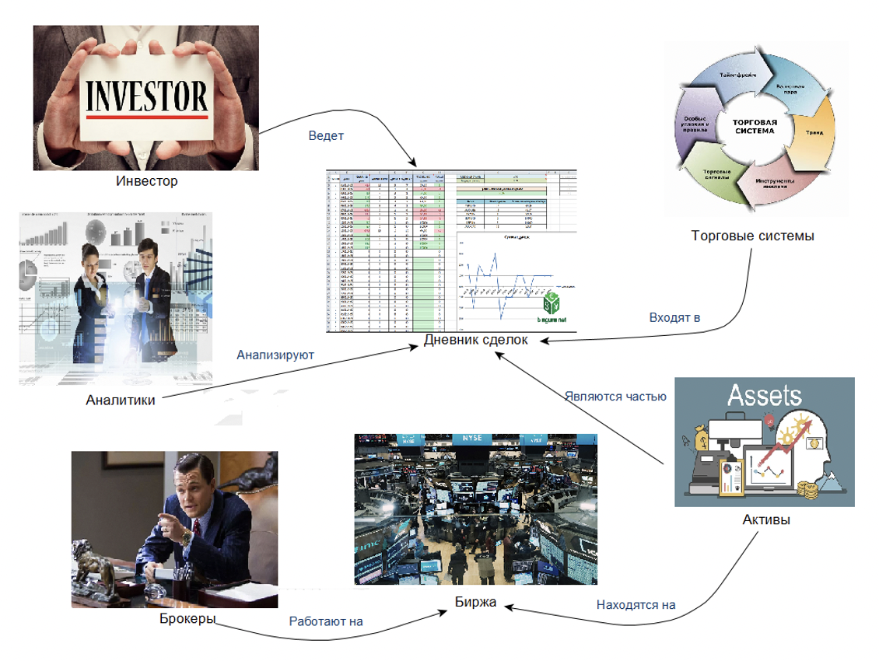

# Лист 2. Диаграмма IDEF0 функциональной модели предметной области

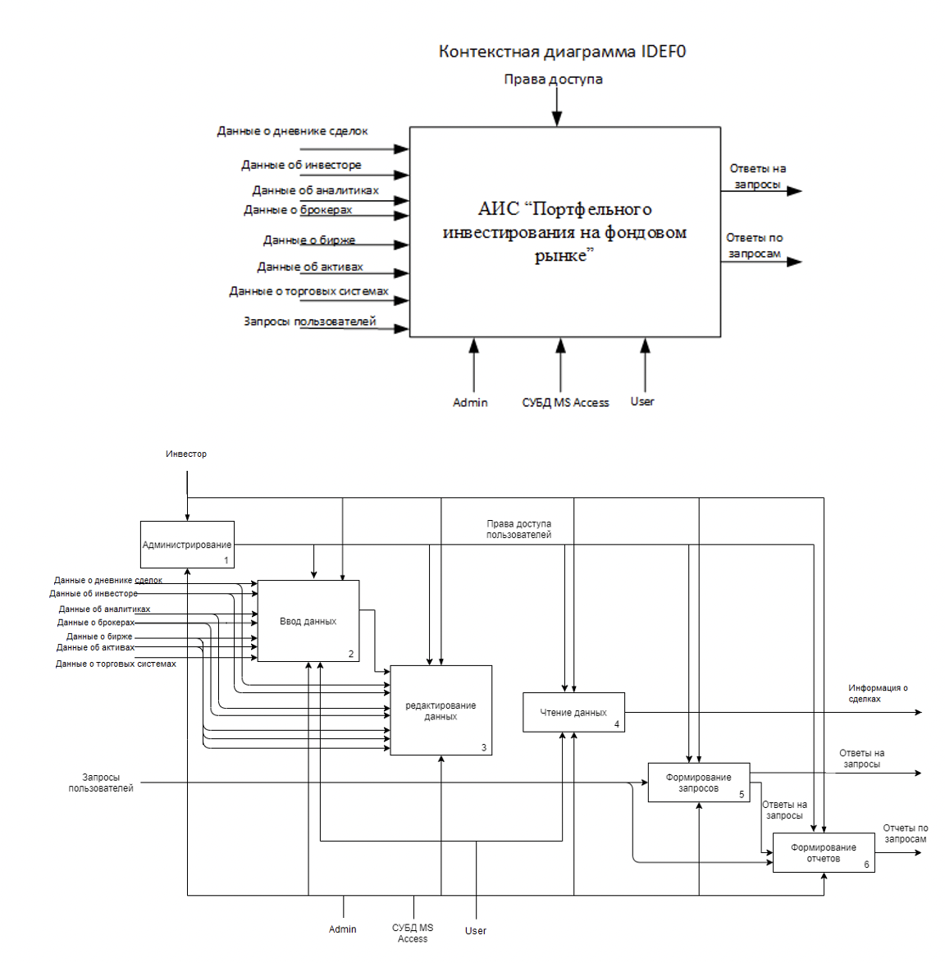

# Лист 3. Диаграмма DFD функциональной модели предметной области (контекстная диаграмма)

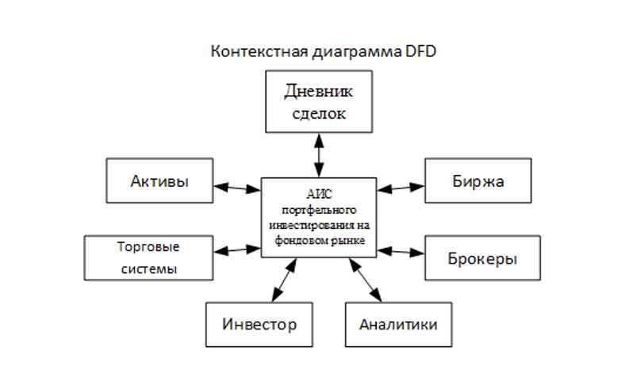

# Лист 3. Диаграмма DFD функциональной модели предметной области

# Лист 4. Диаграмма инфологической модели

# Лист 5. Даталогическая модель предметной области

# Лист 6. Схема работы АИС

# Лист 7. Структурная схема АИС

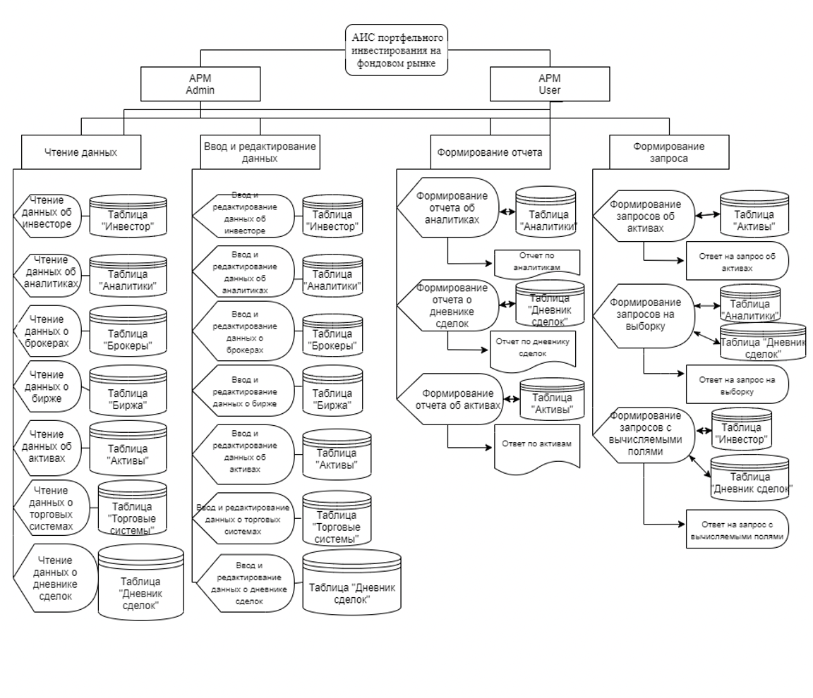

# Лист 8. Граф-диалога системы

